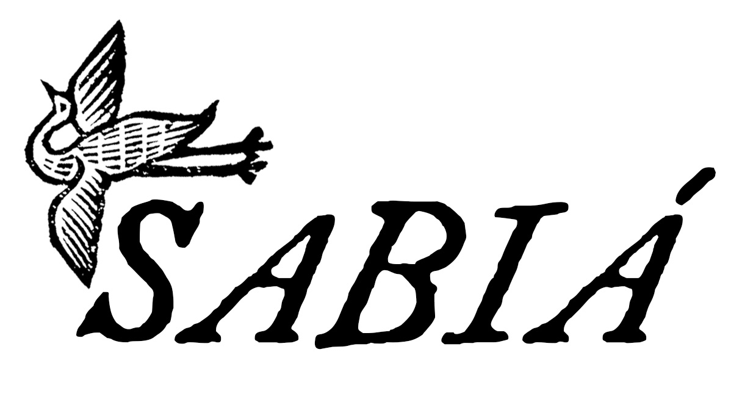

Dom La Nena
Universo – Premier extrait de l’album Leon, à paraître le 7 avril

Montréal, février 2023 - Après l’excellent Tempo en 2021 encensé par la critique, la violoncelliste, compositrice et chanteuse brésilienne Dom La Nena est de retour avec un nouvel et quatrième album solo intitulé Leon, d’après le doux surnom de son violoncelle. Un écrin instrumental, intime, hanté et transcendantal. Une déclaration d’amour à son complice de toujours, un retour aux sources d’une grande sensibilité.

Elle partage aujourd’hui le premier extrait « Universo ».

Magnifique album de musique de chambre aux couleurs néo-classiques sur lequel Dom revient à ses racines, Leon est une quête de simplicité, d'émotion et de beauté répondant seulement à l'intuition, à l'improvisation et à une seule contrainte : composer uniquement avec et pour le violoncelle. Le processus était un exercice sans précédent pour Dom La Nena qui, après tant de collaborations, renoue avec son instrument, reprenant le cours de leur dialogue intérieur en lui donnant la place du soliste.

« Dans Universo j’ai voulu illustrer le sentiment de parfois se sentir dans la contradiction d’être constamment en action, dans une certaine frénésie, un besoin de production, et en même temps face à un grand vide, comme plongés profondément seuls dans l’Univers. Il y a quelque chose d’hypnotique, tragique, mélancolique et lyrique dans cette image que j’ai cherché à transmettre à travers la musique. » raconte Dom à propos du premier extrait.

La compositrice se recentre sur le violoncelle, ses sonorités, ses textures, ses nuances et sa capacité à créer et habiter des mondes. Motifs répétitifs, orchestrations raffinées et drones – Dom La Nena déploie une approche minimaliste très proche de celle d'un mantra, dont elle a appris à bien connaître le principe actif à travers sa pratique quotidienne sur son instrument.

Leon apporte à l'oreille sa musique, mais aussi une collection d'histoires, un monde en soi, peuplé de textures soignées, de voix spectrales et de silences contemplatifs.

De disque en disque, Dom La Nena a reçu les plus beaux éloges de la presse internationale comme The Wall Street Journal (« A young Brian Wilson »), The New Yorker (« Every song is sacred »), BBC (« Amazing and beautiful »), NPR (“A sound that is gentle and hauting”) ou encore The Guardian (“An enchantment”). Elle a chanté à propos du temps, de ses rêves et de ses peurs, sous la forme de ritournelles tendres et poétiques, toujours appuyées par son violoncelle. Alors que Dom mûrit en une exceptionnelle musicienne de son temps, l’album Leon est né d'un désir à la fois de se renouveler et de revenir.

Dans une expression sincère de gratitude pour son fidèle compagnon, Dom a composé et enregistré l'album pendant deux mois, seule avec son violoncelle. Il a ensuite été mixé par Noah Georgeson, connu pour ses collaborations avec Rodrigo Amarante et Devendra Banhart.

Source : Sabiá
Information : Simon Fauteux

